Enseñanza de la parábola sin colorear
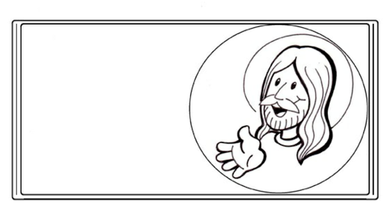

Enseñanza

De la misma manera, habrá alegría en el cielo por un solo pecador que vuelve a Dios que por noventa y nueve justos que no tienen necesidad de convertirse

Enseñanza de la parábola coloreada

